14.05.2020 r. – czwartek
Temat tygodnia: Łąka w maju
Temat dnia: Kwiaty majowej łąki

- Zabawa z pokazywaniem Wianek dla mamy.
Dzieci pokazują ruchem słowa:
Na majowej łące rosną różnokolorowe kwiaty, unoszą dłonie od podłogi w górę,
pachnące maki, konwalie, fiołki i rumianki. unoszą dłonie do nosa, robią wdech nosem,
Dzieci przyszły na łąkę maszerują po sali,
i nazrywały kwiatów, wykonują ruch zrywania kwiatów,
z których uplotły wianek dla mamy. robią młynek przedramionami przed sobą,
Zaniosły mamie niespodziankę, maszerują w miejscu, łączą dłonie na wysokości piersi,
a mama uśmiechnęła się i mocno przytuliła. splatają ręce na wysokości ramion.

- Oglądanie roślin łąkowych Zielnik.
maki

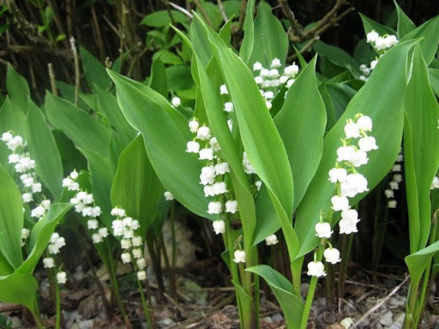 konwalie
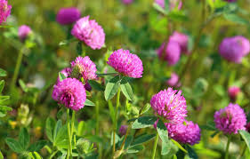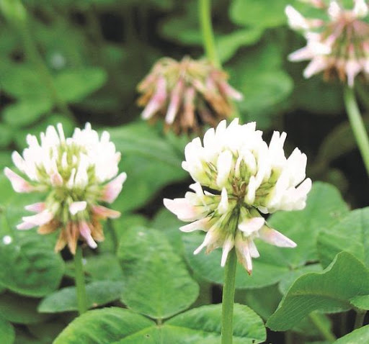 koniczyna
stokrotka
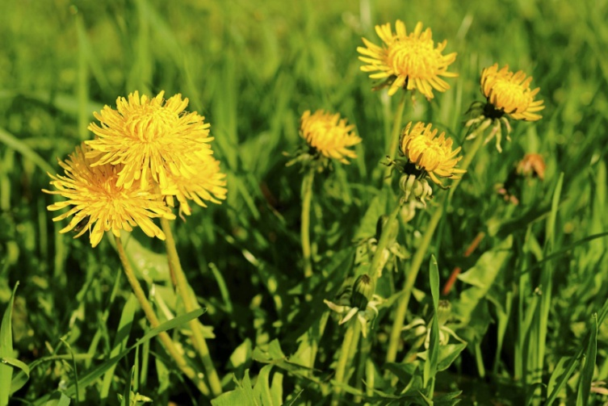 mniszek
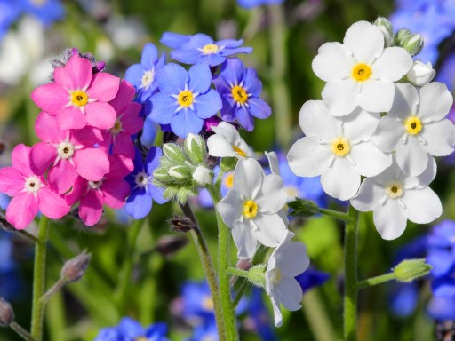 niezapominajka
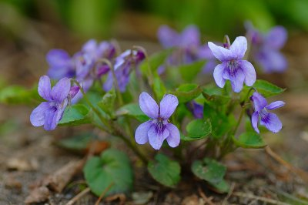 fiołek
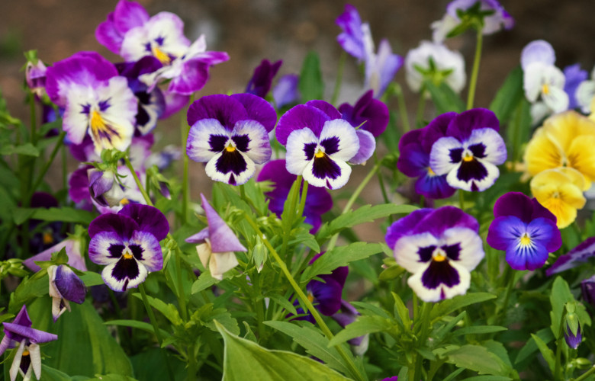 bratek

- Maki i chabry – praca plastyczna.
Wyprawka plastyczna, karta nr 27, klej, jasnozielony karton A4, ciemnozieloną kredkę i flamaster (lub farby i pędzel), nożyczki.
Dzieci:
− wycinają obrazki główek kwiatów,
− zaginają w odpowiednich miejscach i przyklejają do kartonu,
− dorysowują (domalowują) kwiatom łodyżki oraz łąkę – trawy i inne rośliny

- Ćwiczenia ortofoniczne na podstawie wiersza B. Szelągowskiej Majowa łąka.
Proszę przeczytać wiersz dwa razy. Za drugim razem dzieci powtarzają fragment tekstu: za, zo, ze, zu, zy to majowe dni!
Majowa łąka,
pachnąca łąka;
Tu widać myszkę,
słychać skowronka...
Za, zo, ze, zu, zy
to majowe dni!

Pająk zaplata
pośród traw sieci,
a mała pszczółka
do kwiatka leci.
Za, zo, ze, zu, zy
to majowe dni!

Ważka spogląda
na dół ciekawie.
Kret nowy kopiec
wykopał w trawie.
Za, zo, ze, zu, zy
to majowe dni!

Bąk bzyczy głośno,
trzmiela szukając.
A wokół brzozy
wciąż biega zając.
Za, zo, ze, zu, zy
to majowe dni!

Na małym krzaczku
przysiadła mucha.
Z wielką uwagą
motyla słucha.
Za, zo, ze, zu, zy
to majowe dni!
I konik polny
też nie próżnuje,
małej biedronce
kropek pilnuje.
Za, zo, ze, zu, zy
to majowe dni!

Tyle się dzieje
ciągle na łące!
Aż z ciekawością
zerka tam słońce.
Za, zo, ze, zu, zy
to majowe dni!

- Ćwiczenia dźwiękonaśladowcze Odgłosy łąki.
Dzieci biegają, naśladując podany odgłos zwierzęcia żyjącego na łące: konik polny – cyk, cyk; żaba – kum, kum; osa – bzzzz...; skowronek – fiu, fiu.
- Karta pracy, cz. 2, nr 47
Dzieci:
− nazywają zwierzęta na zdjęciu,
− dzielą ich nazwy rytmicznie (na sylaby),
− kolorują ramki zdjęć,
− rysują po śladzie rysunków ślimaków.

